Как защитить ребенка от падения из окна?
Неважно, какое время года на улице – лето или зима, весна или осень, многие родители забывают о том, что открытое окно может быть смертельно опасно для ребенка.
Каждый год от падений с высоты гибнет огромное количество детей. Будьте бдительны!
1. никогда не держите окна открытыми, если дома ребенок! Вам кажется, что Вы рядом, но секунда, на которую Вы отвлечетесь, может стать последней в жизни Вашего ребенка!
2. никогда не используйте антимоскитные сетки - дети опираются на них и выпадают вместе с ними наружу!
3. никогда не оставляйте ребенка без присмотра!
4. установите на окна блокираторы, чтобы ребенок не мог самостоятельно открыть окно!
Падение из окна - является одной из основных причин детского травматизма и смертности, особенно в городах. Дети очень уязвимы перед раскрытым окном из-за естественной любознательности.
Ежегодно, например, в США от 15 до 20 детей в возрасте до 11 лет умирают, и почти 15 тысяч получают травмы, из-за падения из окон. Падения из окон статистически чаще происходят в семьях с низким уровнем культуры и дохода. Наличие в доме кондиционера - закономерно снижает риск выпадения из окна, однако помните, что в доме, где есть ребенок до 11 лет – НЕПРЕМЕННО должны стоять хотя бы фиксаторы - это минимальная защита, так как ребенок может открыть окно и сам.
Как защитить ребенка от падения из окна?
1. Большинство случаев падения происходит тогда, когда родители оставляют детей без присмотра. Не оставляйте маленьких детей одних. (Свежий пример из Иваново - бабушка "добежала за хлебушком", вернулась - ребенка в квартире нет, окно открыто)
2. Отодвиньте от окон все виды мебели, чтобы ребенок не мог залезть на подоконник.
3. НИКОГДА не рассчитывайте на москитные сетки! Они не предназначены для защиты от падений! Напротив - москитная сетка способствует трагедии, ибо ребенок чувствует себя за ней в безопасности и опирается как на окно, так и на нее. Очень часто дети выпадают вместе с этими сетками.
4. По возможности, открывайте окна сверху, а не снизу.
5. Ставьте на окна специальные фиксаторы, которые не позволяют ребенку открыть окно более, чем на несколько дюймов.
6. Защитите окна, вставив оконные решетки. Решетки защитят детей от падения из открытых окон.
Решетки могут быть:
а) мощными сплошными (против взломов и краж),
б) половинными (закрывающими нижнюю часть окна, наиболее опасную для падений)
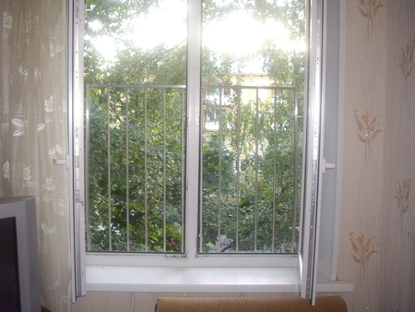
в) специальными вставными, предназначенными к использованию только при открытом окне.
Вынуть вставную решетку сможет только человек с достаточной силой и смекалкой (взрослый или подросток). Таких решеток несколько типов.
«Ангел – хранитель» (Guardian Angel)  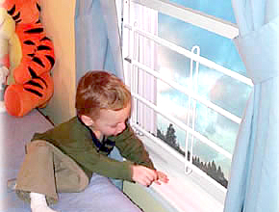 | «Джон Стерлинг Макс» (John Sterling Max)  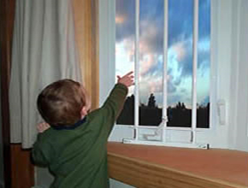
«Джон Стерлинг» (John Sterling)  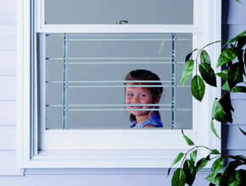 | Оконный клин  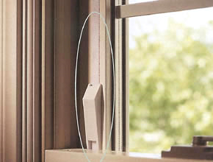
И многие другие.
Вы можете обратиться в специальные фирмы, занимающиеся их монтажом и выбрать наиболее подходящие вашему типу окон.
7. Если вы что-то показываете ребенку из окна - всегда крепко фиксируйте его, будьте готовы к резким движениям малыша, держите ладони сухими, не держите ребенка за одежду.
8. Если у вас нет возможности прямо сейчас установить фиксирующее и страховое оборудование, вы легко можете просто открутить отверткой болты, крепящие рукоятки и убрать их повыше, используя по мере необходимости и сразу вынимая после использования.
Обратите внимание:
* Если вы устанавливаете решетку на весь размер окна, должен быть способ быстро открыть ее в случае пожара! ( Это особенно необходимо, когда специалисты МЧС вынимают людей из горящего дома лестницами, батутами, или когда спастись можно только крайней мерой - незащищенным прыжком из окна) Решетка должна открываться на навесках и запираться навесным замком. Ключ вешается высоко от пола, около самого окна, на гвоздике, так, чтобы подросток и взрослый смогли быстро открыть окно за 30-60 секунд при острой необходимости. Не заваривайте решетками окна наглухо, это может стоить вам жизни даже на первом этаже!
* При любом типе решеток - просвет между прутьями не должен быть более половины поперечного размера головы ребенка (не более 10 см). Если ребенок может просунуть голову между прутьями - нет ни малейшего толку от такой решетки!
* Устанавливать фиксаторы, решетки - должны только профессионалы! Не экономьте на безопасности своих детей! Обращайтесь только к надежным фирмам, дающим долгую гарантию. В этом году в Иванове ребенок выпал вместе с новеньким, недавно установленным стеклопакетом, просто постучав по нему кулачками!

Поиск устройств, способных защитить пластиковое окно от попыток детей его открыть, начинается, как правило, после того, как мама застает своего ребенка стоящего на подоконнике у открытого окна.
Безопасность детей дома. Как сделать безопасные окна для детей?
Многие родители пытаются самостоятельно изобретать способы и устройства защиты окон от детей. Всем известен простой способ защиты от открытия окна ребенком открутив ручку и положив ее повыше. Действительно простой способ, но несколько неудобный, да и отверстие, в середине створки окна, не очень весело смотрится.
Можно установить специальную декоративную пластиковую розетку, но при открученной оконной ручке были случаи когда редуктор фурнитуры окна от колебаний рамы от ветра, поворачивался и окно само распахивалось. Случается не часто, но лучше не рисковать.
Москитная сетка и ограничитель открывания окна типа "гребенки" отпадают, так как они не надежны и если набрать в поиске сообщений информагенств "ребенок выпал из окна", то вылезает десятки сообщений, где причиной падения детей была беспечная надежда родителей на "надежное"крепления москитной сетки к окну.
Прикрутить металлическую цепь в верхней части окна, по типу дверной цепочки, что тоже не красиво, хотя надежно! Можно завалить подоконник книгами или поставить цветы в тяжелых цветочных горшках.
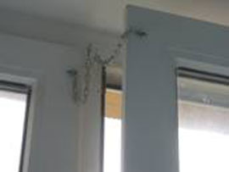
Рассмотрим варианты, какие устройства защиты на окна от детей предлагают производители оконных комплектующих:
Оконная ручка-замок с ключом
Специальные накладные ручки, тоже используемые как защита от открывания окон детьми, имеют замок и комплект ключей. Приобрести их не составит большого труда: они продаются в любом строительном магазине. Для их установки достаточно просто открутить старую ручку и на то же место с помощью двух винтов поставить новую.
Суть работы таких ручек заключается в следующем: после закрытия окна необходимо повернуть ключ и тем самым заблокировать открывающий механизм. После этого ключ обязательно вынимают и кладут на то место, где ребенок его не сможет достать. Такой способ достаточно надежен, однако при потере всех ключей открыть окно не смогут даже взрослые, придется полностью заменять весь механизм. Существует еще один недостаток: при перемене положения створки окна необходимо будет постоянно закрывать ручку ключом, что может доставить некоторые неудобства.
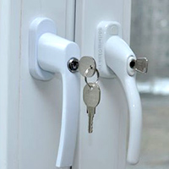
Как открутить старую ручку ПВХ окна
Стоимость ручек с ключом, зависит от марки и страны производителя и составляет 600-2000 порядка 600-2000 руб. Есть аналогичная по функции металлическая пластина, которая крепиться под существующую ручку и ручку можно повернуть, только сдвинув рукой фиксатор пластины. Эта немецкая штуковина обойдется вам в 250 руб, право наши заказчики утверждают, что у детей достаточно сил и сообразительности, чтобы вытащить эту пластину. Недостаток этих устройств, в том, что они препятствуют только повороту ручки в закрытом положении окна, а если окно перевести в поворотно-откидное положение, то опять надо закрыть ручку на ключ или зафиксировать фиксатор, о чем нечаянно можно забыть и не все ручки с замком фиксируются в поворотно-откидном положении.
Детский замок на окна
Для исключения случаев забывчивости есть специальные блокираторы (детские замки), которые ставятся на раму окна внизу створки, закрываются на ключ и позволяют открывать окно в поворотно-откидном положении свободно и не дающее открыть окно в поворотном положении даже на сантиметр. Если необходимо открыть окно, чтобы помыть, то только тогда необходимо будет воспользоваться ключом.
Конечно, такое устройство дороже ручек, но оно себя полностью окупает. Установить блокиратор можно на любой тип пластиковых окон, монтаж займет приблизительно 15 мин. Стоимость детского замка для окон с установкой порядка 900-2000 руб. Детский замок можно установить на любые пластиковые окна, не зависимо от срока давности установки.
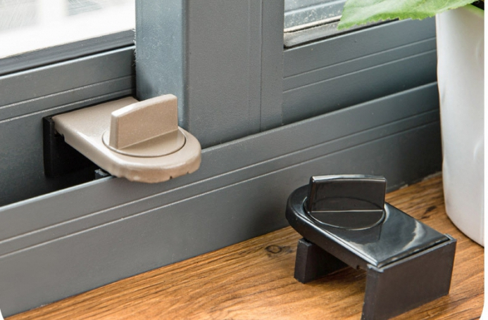
Внутренний стальной блокиратор - надежная защита на окна от детей для поворотных окон
Можно установить внутренний ограничитель, позволяющий фурнитуре свободно открываться в поворотно-откидном положении и только на 10-15 см в поворотном. Это устройство не видно снаружи окна, оно полностью сделано из стали, устанавливается в верхней части окна. Чтобы открыть створку полностью необходимо разблокировать устройство, на это затрачивается около 1 минуты времени. Ребенок до 6 лет снять блокиратор не сможет, если Вы не будете делать операцию в его присутствии. Стоимость устройства с работой по установке мастером сервисного центра пластиковых окон и обойдется в 600 руб.. Рекомендуется для пластиковых окон, если нет поворотно-откидной фурнитуры, так как только это устройство позволяет безопасно проветривать помещение.
Хотелось еще добавить про безопасность стекла в стеклопакете. Некоторые заказчики наших услуг по замене стеклопакетов раньше думали, что стекло в стеклопакете очень трудно разбить. Если бы действительно в окнах ставили закаленное стекло в стеклопакет, то это было бы так. Обычно, в стеклопакет ставят флоат-стекло 4мм, реже 6. Поэтому стеклопакет, легко бьется. Стеклопакет безопаснее обычного стекла за счет того, что края стеклопакета приклеены надежным герметиком и, за счет этого, при не сильном ударе, когда бьется стекло, разбитые куски стекла остаются закрепленными на герметике.
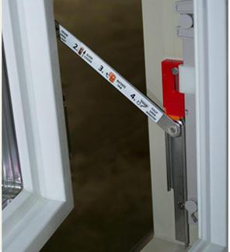
Безопасность окон со стеклопакетами
Одно из важных условий для безопасности окон — качество используемого стекла. Даже при наличии хороших блокираторов нельзя быть полностью уверенным в безопасности. Ведь простое стекло само по себе достаточно хрупкое, и ребенок может разбить его каким-то предметом. Оптимальным вариантом станет применение стеклопакетов из закаленного стекла. Его достаточно трудно разбить, а если учесть еще и тот факт, что в пластиковых окнах стекло надежно приклеено герметиком, то практически невозможно даже сильным ударом.
Как вариант, для укрепления стеклопакетов можно использовать специальную антивандальную пленку, особенно если речь идет о балконном блоке. Для маленького ребенка будет небезопасным, если вы установите балконную дверь не с пластиковой вставкой сэндвича в нижней части, астеклопакетом. Нижняя часть двери всегда доступна для исследования ребенком, и он может ее разбить каким-либо предметом. Поэтому, если из дизайнерских побуждений или вопросов звукоизоляции от внешнего транспортного шума, вы заказываете балконный блок с установкой в балконной двери стеклопакета в нижней части двери или во всю дверь, то попросите в оконной фирме наклеить на внутреннее стекло антивандальную пленку или установить закаленное стекло.
Ограничитель открывания для окна со стальным тросом
Данное устройство пользуется достаточно широким спросом и зарекомендовало себя как надежная защита на окна от детей. Может устанавливаться не только на оконные рамы, но и на фрамуги или двери. Ограничитель предохраняет от выпадения и проникновения в жилье различных предметов и объектов.
Суть работы такого устройства заключается в том, что окно открыть можно только на ту ширину, которую позволит длина троса. Ограничитель крепится двумя концами на разные створки оконной рамы. С одной стороны установлен замок. Если он закрыт, блокировку можно снять только при помощи ключа.
В комплект входит также стальной трос, который выдерживает нагрузку до 500 кг. Данная конструкция может устанавливаться как вертикально, так и горизонтально. Благодаря разной цветовой гамме устройство отлично впишется в интерьер любой комнаты.
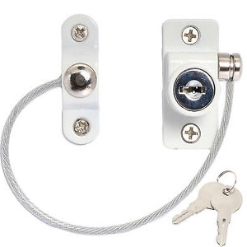
Итак, подрастая, дети начинают доставлять родителям немало хлопот, и основная задача взрослых - максимально обезопасить их и не позволить рисковать своей жизнью. Грамотно установленные блокираторы – это надежная и практичная защита на окна от детей, поэтому не стоит пренебрегать данной возможностью.

